DFD

# 1. Quản lý mượn – trả – đặt trước (Mức 0)

Sơ đồ DFD mức 0 cho chức năng Quản lý mượn – trả – đặt trước.

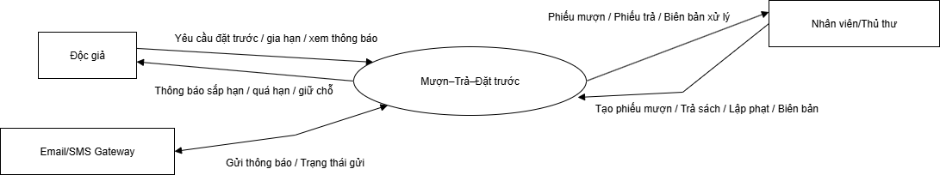

# 2. Quản lý mượn – trả – đặt trước (Mức 1)

Sơ đồ DFD mức 1 cho chức năng Quản lý mượn – trả – đặt trước.

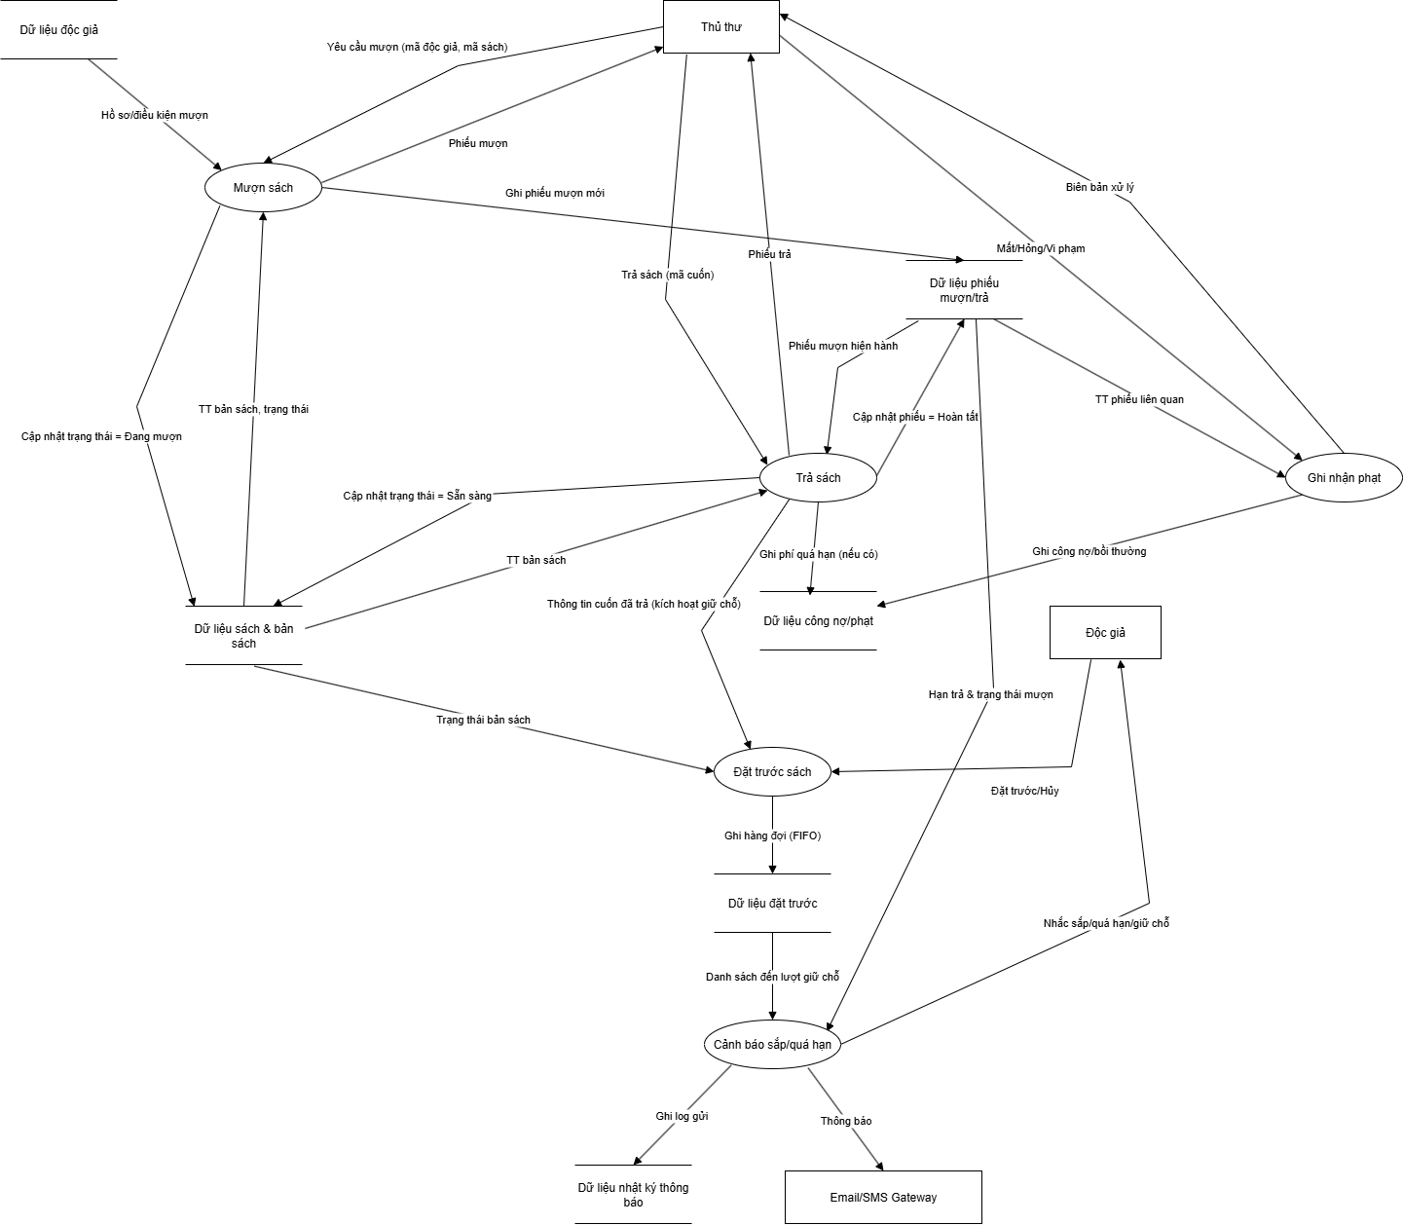

# 3. Thống kê & báo cáo (Mức 0)

Sơ đồ DFD mức 0 cho chức năng Thống kê & báo cáo.

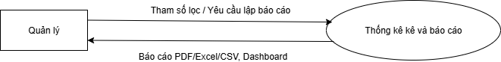

# 4. Thống kê & báo cáo (Mức 1)

Sơ đồ DFD mức 1 cho chức năng Thống kê & báo cáo.

